команда Бутырского района выступила в окружных соревнованиях "Московский двор - спортивный двор" по дартс и заняла 2 место
16.11.2018
24 и 27 октября 2018 г. на ФОК "Лианозово ул. Зональная д.6 команда Бутырского района выступила в окружных соревнованиях "Московский двор - спортивный двор" по дартс и заняла 2 место. Поздравляем всех участников соревнований!
10 ноября 2018 г. команда Бутырского района заняла 6 место на соревнованиях по настольному теннису.

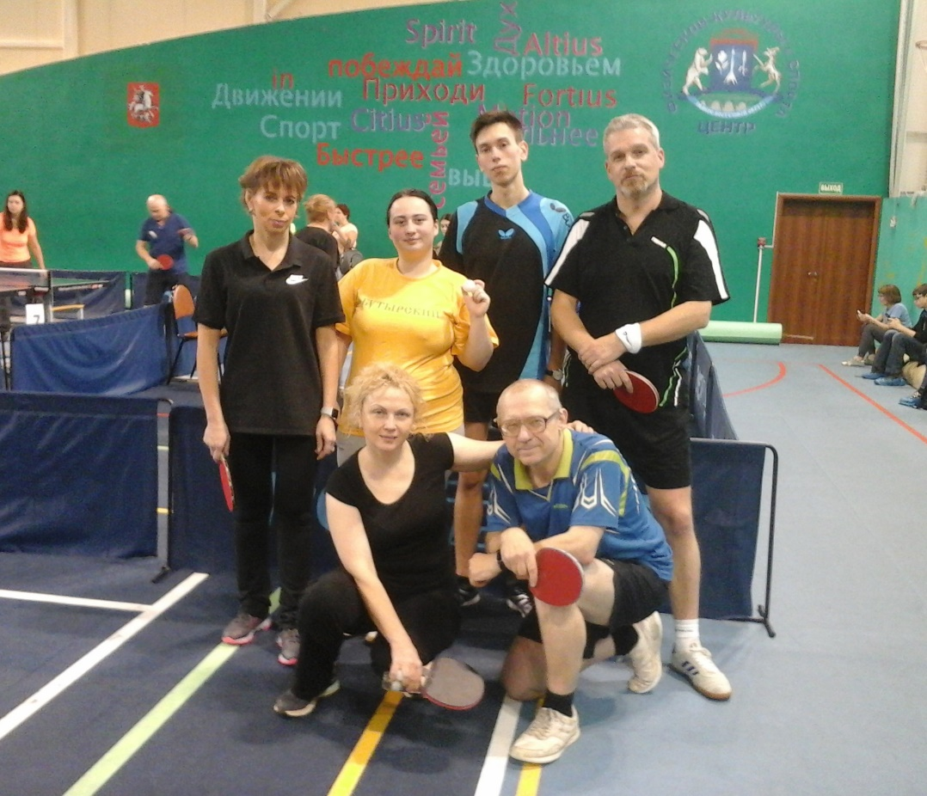

Адрес страницы: http://butyrsky.mos.ru/direction-of-activity/culture-leisure-sports/events/detail/7701755.html
Управа Бутырского района города Москвы

